Proyecto de Ley No. ____ de 2016.

“Por medio de la cual se declara patrimonio histórico, y cultural de la Nación a La Casa del Telegrafista en Aracataca, Magdalena”, y se dictan otras disposiciones.

El Congreso de Colombia

DECRETA:

Artículo 1°. Declárese patrimonio histórico y cultural de la Nación a La Casa del Telegrafista en Aracataca, Magdalena.

Artículo 2°. El Congreso de la República de Colombia, concurre a la declaración de Patrimonio Histórico y Cultural de la Nación a La Casa del Telegrafista en Aracataca, Magdalena, emitiendo en nota de estilo un pergamino que contenga el texto de la presente ley.

Artículo 3°. Autorizase al Gobierno Nacional, para que a través del Ministerio de Cultura, contribuya al fomento, promoción, protección, conservación, divulgación, progreso, desarrollo, ejecución y financiación de los valores culturales relacionados con La Casa del Telegrafista en Aracataca, Magdalena y de las actividades emprendidas por ésta.

Artículo 4°. A partir de la vigencia de la presente ley, la Administración Nacional podrán asignar las apropiaciones requeridas en el Presupuesto General de la Nación, con el fin de lograr la restauración, remodelación, mantenimiento, adecuación, dotación y funcionamiento permanente de La Casa del Telegrafista en Aracataca, Magdalena. De igual forma, la ejecución de las siguientes obras de utilidad pública y de interés social e histórico:

- Restauración y recuperación de la fachada y demás estructuras de la casa que permitan proteger el patrimonio histórico allí contenido.
- Remodelación, adecuación y mantenimiento la sede de La Casa del Telegrafista en Aracataca, Magdalena, con espacios destinados a exposiciones de los elementos culturales, sala de conferencias y talleres, y un espacio destinado a las oficinas administrativas.
- Las demás que se requieran y sean necesarias para lograr la conservación de La Casa del Telegrafista en Aracataca, Magdalena, como Patrimonio Histórico y Cultural de la Nación.

Por otra parte, asignar recursos para:

- Dotación que permita la conservación adecuada de los elementos culturales, su exposición al público y su seguridad.
- Asignación presupuestal para lograr el funcionamiento permanente de la Casa incluyendo las medidas de seguridad necesarias para conservar el patrimonio histórico y cultural de la nación.

Parágrafo: Para efectos de la exposición al público, se deben recopilar los elementos históricos que se encuentran dispersos en la casa, organizarlos por temas y fechas y rotulándolos.

Artículo 5° La presente ley rige a partir de la fecha de su sanción y promulgación, y deroga todas las disposiciones que le sean contrarias.

JAIME ENRIQUE SERRANO PÉREZ
Representante a la Cámara

EXPOSICIÓN DE MOTIVOS
La presente iniciativa tiene por objeto declarar patrimonio histórico y cultural de la Nación a La Casa del Telegrafista en Aracataca, Magdalena, en razón a que esta y los objetos que allí reposan, representan, no solo para los cataqueros sino para todos los colombianos, baluartes históricos, literarios y culturales que merecen su conservación y cuidado por parte del Estado.

El proyecto de ley contempla que a través de la declaratoria de patrimonio histórico y cultural de la Nación a La Casa del Telegrafista en Aracataca, Magdalena, mediante ley, se asignen recursos destinados al fomento, promoción, protección, conservación, divulgación, progreso, desarrollo, ejecución y financiación de los valores culturales relacionados con La Casa del Telegrafista y de las actividades emprendidas por ésta.

Al considerarse la estructura de la casa y los elementos y bienes muebles que reposan en si interior como patrimonio histórico y cultural, se hace necesario ejecutar obras que permitan su restauración, recuperación y remodelación, de manera que se conserven en condiciones optimas.

Por otra parte, se hace necesario que se asignen recursos para dotar la casa de elementos que permitan la conservación adecuada de los elementos culturales, su exposición al público y su seguridad, posibilitando su conservación y facilitando la visita de turistas, nacionales y extranjeros, con el fin que conozcan nuestra historia y cultura

Finalmente, se requiere la asignación de recursos para gastos de funcionamientos que permitan el mantenimiento, conservación, seguridad y administración permanente de esta Casa, con el fin que no se pierdan los recursos invertidos en las obras y en los bienes que se adquieran para conservar la historia y cultura colombiana que allí reposa.

El municipio de Aracataca está localizado a 25 kilómetros de Santa Marta y al norte del departamento del Magdalena. En este lugar nació, el 6 de marzo de 1927, Gabriel García Márquez hijo de Gabriel Eligio García y de Luisa Santiága Márquez Iguarán.

La Casa del Telegrafista en Aracataca, Magdalena fue el lugar donde trabajó entre 1923 y 1926 Gabriel Eligio García Martínez. Durante esta época conoció y se enamoró de Luisa Santiaga, historia narrada en una de sus novelas: “El amor en los tiempos del cólera”.
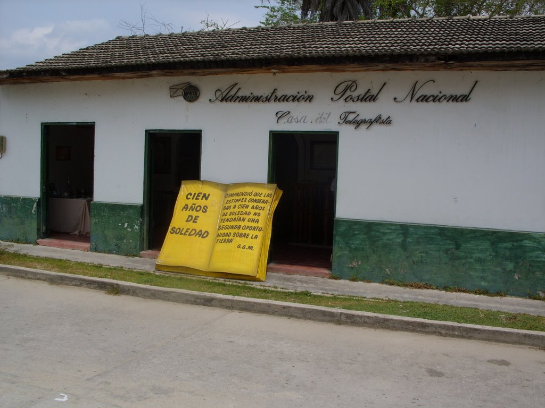
Tomada de: http://static.panoramio.com/photos/large/10945067.jpg

Por otra parte, en ella se conservan objetos que pertenecieron a la familia Márquez, con incalculable valor cultural, tales como: estatuas, tinajas de barro, muebles, máquina de escribir, clavijeros, sellos, sumadora, cuadros, proyectores, fotografías familiares, entre otros, que representan la cultura y la historia colombiana.

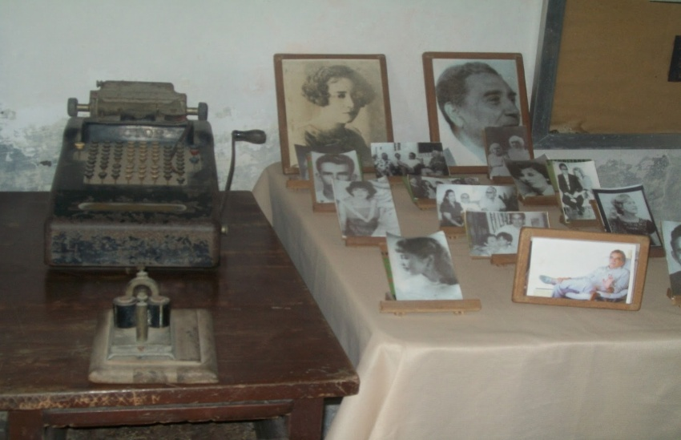
Tomado de: http://3.bp.blogspot.com/-ukY_yqe0oBY/UdDs13ao9wI/AAAAAAAAAMs/-Ezj6YoH2fU/s1600/paseo+aracataca-santa+marta+095.JPG

La Constitución Política establece en su artículo 70 el deber que tiene el Estado de promover y fomentar la cultura entre los colombianos a través de la educación para crear identidad nacional. El artículo 72 ibídem por su parte se refiere al patrimonio cultural de la Nación cuya protección corresponde al Estado; el cual también contempla que: “El patrimonio arqueológico y otros bienes culturales que conforman la identidad nacional, pertenecen a la Nación y son inalienables, inembargables e imprescriptibles” y que, “la ley establecerá los mecanismos para readquirirlos cuando se encuentren en manos de particulares y reglamentará los derechos especiales que pudieran tener los grupos étnicos asentados en territorios de riqueza arqueológica”. Entretanto, el artículo 150 Superior señala que es función del Congreso hacer las leyes y honrar “a los ciudadanos que hayan prestado servicios a la Patria” según el numeral 15 de la norma ibídem; que de conformidad con el objeto de esta iniciativa parlamentaria se infiere el reconocimiento a quienes en el transcurso de la historia de Colombia contribuyeron a la consolidación de la democracia y la independencia de la Patria.

En ese orden de ideas y con la intención de ser consecuentes con el ordenamiento jurídico colombiano, el presente proyecto de ley también desarrolla lo dispuesto en la Ley 1185 de 2008 que modificó y adicionó la Ley General de Cultura, la cual en su artículo 1° consagra que los bienes materiales de naturaleza inmueble integrarán el Patrimonio Cultural de la Nación, porque tienen especial interés histórico, artístico y simbólico desde la perspectiva arquitectónica, urbana, arqueológica, testimonial y antropológica, lo cual encuentra mayor sustento en el inciso 2° del literal a) del artículo 8° de la Ley 397 de 1997, modificado por el artículo 5° de la Ley 1185 de 2008, para que sea declarado como bien de interés cultural de la Nación mediante ley, y para que a su vez se sujete al Régimen Especial de Protección de los Bienes de Interés Cultural consagrado en el artículo 7° de la norma ibídem.

Además, se, considera la posición que sentó la Corte Constitucional a través de la Sentencia C-742 de 2006, donde indicó en los siguientes términos que el legislador tiene libertad de configuración política para proteger desde su competencia el patrimonio cultural de la Nación:

“Ahora bien, a pesar de que es cierto que el patrimonio cultural de la Nación está bajo la protección del Estado, no es menos cierto que la Carta no establece fórmulas, ni mecanismos precisos, ni unívocos que impongan los mecanismos o la manera como deben protegerse, por lo que es lógico concluir que al legislador corresponde reglamentarlos, haciendo uso de su libertad de configuración política, De igual manera, si bien los artículos 8° y 70 superiores consagraron el deber del Estado de proteger las riquezas culturales de la Nación y promover y fomentar el acceso a la cultura de todos los ciudadanos, no señalaron fórmulas precisas para llegar a ese cometido, de ahí que daba entenderse que el Constituyente dejó al legislador o al ejecutivo a cargo de esa reglamentación”.

JAIME ENRIQUE SERRANO PÉREZ
Representante a la Cámara

